CONTEÚDO: Movimento uniforme, Movimento uniformemente variado, Trabalho mecânico, Impulso e Quantidade de movimento.
1-Um móvel parte do repouso e desenvolve uma aceleração constante de 3 m/s² durante 4 segundos. O deslocamento desse móvel foi de:
a) 12,0 m
b) 24,0 m
c) 22,0 m
d) 18,0 m
e) 30,0 m
2-Sobre dois móveis A e B cujas funções horárias são S_{A} = 15 + 20t e
S_{B} = 20 – 5t, são feitas as seguintes afirmações:
I – O móvel A descreve um movimento acelerado.
II – O móvel B descreve um movimento retrógrado.
III – A velocidade de A é 10 m/s.
IV – Nos instantes iniciais, A e B se aproximam a cada segundo.
São verdadeiras:
a) I e IV.
b) II e III.
c) II e IV.
d) III e IV.
e) somente a II

3-(UEMG) Uma pessoa arrasta uma caixa sobre uma superfície sem atrito de duas maneiras distintas, conforme mostram as figuras (a) e (b). Nas duas situações, o módulo da força exercida pela pessoa é igual e mantém-se constante ao longo de um mesmo deslocamento.
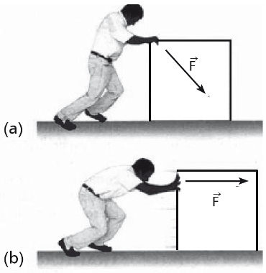
Considerando a força F, é correto afirmar que:
a) o trabalho realizado em (a) é igual ao trabalho realizado em (b).
b) o trabalho realizado em (a) é maior que o trabalho realizado em (b).
c) o trabalho realizado em (a) é menor que o trabalho realizado em (b).
d) não se pode comparar os trabalhos, porque não se conhece o valor da força.

4- (UESPI) Um bloco de 2 Kg é puxado com velocidade constante por uma distância de 4 m em um piso horizontal por uma corda que exerce uma força de 7 N fazendo um ângulo de 60º acima da horizontal. Sabendo que Cos(60º) = 0,5 e Sen(60º) = 0,86, o trabalho executado pela corda sobre o bloco é de:
a) 14,0 J.
b) 24,0 J.
c) 28,0 J.
d) 48,1 J.
e) 56,0 J.

5-Durante um reparo na estação espacial internacional, um cosmonauta, de massa 90 kg, substitui uma bomba do sistema de refrigeração, de massa 360 kg, que estava danificada. Inicialmente, o cosmonauta e a bomba estão em repouso em relação à estação. Quando ele empurra a bomba para o espaço, ele é empurrado no sentido oposto. Nesse processo, a bomba adquire uma velocidade de 0,2 m/s em relação à estação.
Qual é o valor da velocidade escalar adquirida pelo cosmonauta, em relação à estação, após o empurrão?
a)0,05 m/s
b) 0,20 m/s
c) 0,40 m/s
d) 0,50 m/s
e) 0,80 m/s

GABARITO:
1 B
2 C
3 C
4 A
5 E

